IMPLEMENTAÇÃO DE UM MAPA DE IDENTIFICAÇÃO DE RISCOS EM ESCOLA MUNICIPAL: UM RELATO DE EXPERIÊNCIA

EMMANUEL DE OLIVEIRA CUNHA¹
MARCOS VINÍCIUS DA SILVA ALVES¹
MARCOS VINÍCIUS DOS SANTOS MENDES¹
LAYSA CRUZ MACHADO²
MAYSA MEMÓRIA MARTINS²

RESUMO
A Engenharia Civil possui grande importância no desenvolvimento da humanidade, relevância que perdura até os dias de hoje. Entretanto, esse ramo vem passando por redefinições em seu papel na sociedade, em razão das demandas socioambientais contemporâneas. Nesse contexto, este estudo relata a realização de uma atividade de extensão universitária que buscou utilizar a Engenharia Civil como uma ferramenta de transformação social, com o objetivo de detalhar as ações executadas de forma clara e organizada. A iniciativa foi realizada em Piripiri-PI, no Centro de Educação Infantil Sinhara Castro, e consistiu em implementar um mapa de identificação de riscos no centro educacional, além de apresentar uma dinâmica conscientizadora em uma de suas turmas. A implantação ocorreu por meio de visitas técnicas e da análise minuciosa do ambiente para melhor adequação do projeto. Como resultados, destacam-se o aumento da segurança da instituição, a conscientização do público infantil e a recepção positiva de alunos e funcionários.

Palavras-chave: Segurança do Trabalho. Educação. Mapa de riscos.

ABSTRACT
Civil Engineering holds great importance in the development of humanity, a relevance that endures to this day. However, this field is undergoing redefinitions in its role in society due to contemporary socio-environmental demands. In this context, this study reports on a university extension activity that sought to use Civil Engineering as a tool for social transformation, aiming to detail the actions carried out in a clear and organized manner. The initiative was carried out in Piripiri-PI, at the Centro de Educação Infantil Sinhara Castro (early childhood education center), and consisted of implementing a risk identification map in the educational center, as well as presenting an awareness-raising activity in one of its classes. The implementation occurred through technical visits and a thorough analysis of the environment for better adaptation of the project. The results include increased safety at the institution, increased awareness among the children, and a positive reception from students and staff.

Keywords: Occupational Safety. Education. Risk Map.

1 INTRODUÇÃO
A Engenharia Civil é uma peça essencial no desenvolvimento de uma sociedade, sendo responsável por promover melhorias na infraestrutura e na qualidade de vida da população (FACULDADE INTEGRA, s.d.). Contudo, esse ramo, tradicionalmente associado à construção de estruturas físicas, passa por um processo de redefinição do seu papel na atualidade, precisando considerar as demandas socioambientais contemporâneas (MANUEL, 2025). Dessa forma, percebe-se uma necessidade de articulação desse setor em prol de beneficiar a população mais diretamente, para além da execução de obras.
Nesse contexto, a Segurança do Trabalho é uma área que dialoga diretamente com a Engenharia Civil e pode ser fundamental para conectá-la ao âmbito social. Aquino (2025) define esse setor como o conjunto de normas, medidas e ações preventivas praticadas para melhorar e garantir a segurança dos ambientes e campos de trabalho. Assim, o ramo apresenta uma extensa gama de recursos passíveis de utilização na prevenção e contenção de riscos.
Paralelamente, observa-se um cenário de vulnerabilidade nas instituições de ensino infantil, cujo público-alvo é bastante suscetível a fatalidades. Tomadas expostas, pisos escorregadios, materiais pontiagudos; qualquer elemento pode se tornar um perigo iminente nesses locais. Tal discussão é ainda mais relevante em território nacional, visto que os acidentes são a principal causa da morte de crianças de 1 a 14 anos (SOCIEDADE BRASILEIRA DE PEDIATRIA, 2021). Diante disso, a aplicação de técnicas de Segurança do Trabalho pela Engenharia Civil pode contribuir para a prevenção desses eventos, permitindo sua atuação em uma lacuna social e ampliando seu papel na atualidade.
Uma medida que se aplica adequadamente à situação mencionada é o mapa de identificação de riscos, um instrumento previsto na legislação trabalhista brasileira, na Norma Regulamentadora nº 5 (NR-5) – Comissão Interna de Prevenção de Acidentes e de Assédio – CIPA. A norma o cita como um dos recursos que podem ser utilizados para registrar riscos em ambientes de trabalho.
Segundo a Universidade Estadual Paulista (UNESP, 2024), o mapa de riscos é uma ferramenta utilizada no ambiente de trabalho para representar graficamente os riscos em determinadas áreas. Seu principal objetivo é proporcionar uma visualização clara dos perigos que podem afetar a segurança dos trabalhadores, facilitando a implementação de medidas preventivas. Conforme exemplificado na Figura 1, sua representação gráfica utiliza círculos de cores e tamanhos diferentes, que representam, respectivamente, os tipos de riscos e seus graus de intensidade.

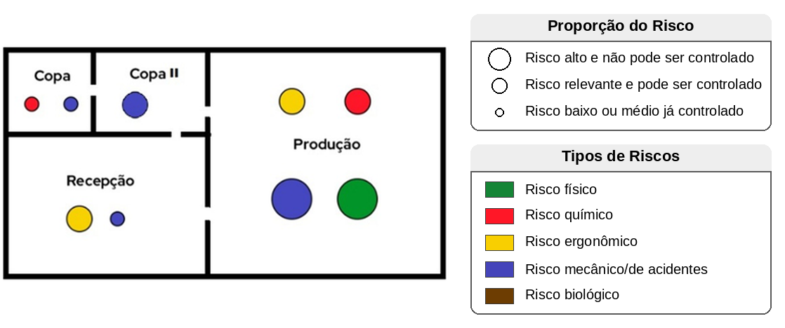
FIGURA 1 – Exemplificação de mapa de riscos.
Fonte: Adaptado de UNESP (2024).

O desenvolvimento dessa ferramenta envolve uma avaliação prévia de riscos. Segundo Karoly (2024), a avaliação de riscos é um processo de identificação de possíveis ameaças às quais uma empresa está exposta, analisando os perigos existentes, as possíveis vítimas e a implementação de medidas. Toda avaliação de riscos deve ser periódica, mas é obrigatória sua revisão em caso de mudanças nos procedimentos da empresa.
Nesse cenário, o mapeamento de riscos serve para maximizar a percepção dos perigos nas unidades educacionais infantis, contribuindo para a segurança dos funcionários e para seu preparo no atendimento às crianças. Dessa forma, o instrumento atua como apoio aos trabalhadores, em especial às professoras, que trabalham diretamente com o grupo mais vulnerável da instituição.
Diante dos empecilhos citados, desenvolveu-se uma ação de extensão universitária no Centro de Educação Infantil Sinhara Castro, creche municipal de Piripiri-PI. A iniciativa foi executada por acadêmicos do curso de bacharelado em Engenharia Civil do Centro Universitário Christus Faculdade do Piauí (UNICHRISFAPI), sob orientação da docente Maysa Memória Martins. O projeto compreendeu a implementação de um mapa de identificação de riscos e uma dinâmica sobre noções básicas de segurança, tendo como objetivos confeccionar um mapa compreensível e instruir as crianças.

2 OBJETIVOS
O objetivo deste estudo é relatar detalhadamente a implementação de um mapa de identificação de riscos e a execução de uma ação conscientizadora em uma instituição de ensino municipal, destacando as melhorias alcançadas e as dificuldades do percurso. Além disso, pretende-se refletir sobre a atuação da Engenharia Civil na promoção da segurança em ambientes variados.

3 MÉTODO
A metodologia utilizada foi constituída por pesquisas de caráter bibliográfico e exploratório, assim como um estudo de campo. Inicialmente, houve uma análise da instituição, por meio de visitas técnicas in loco e de uma entrevista com o secretário da creche. De forma complementar, realizou-se o levantamento da planta baixa do local para melhor visualização espacial. Essa etapa teve como objetivo identificar as demandas do ambiente e estimar a viabilidade do projeto naquele contexto. As Imagens 1 e 2 demonstram os métodos adotados:

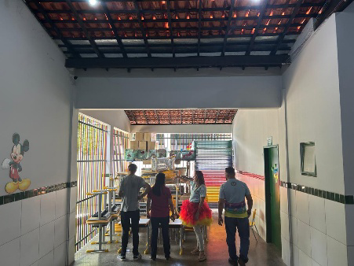
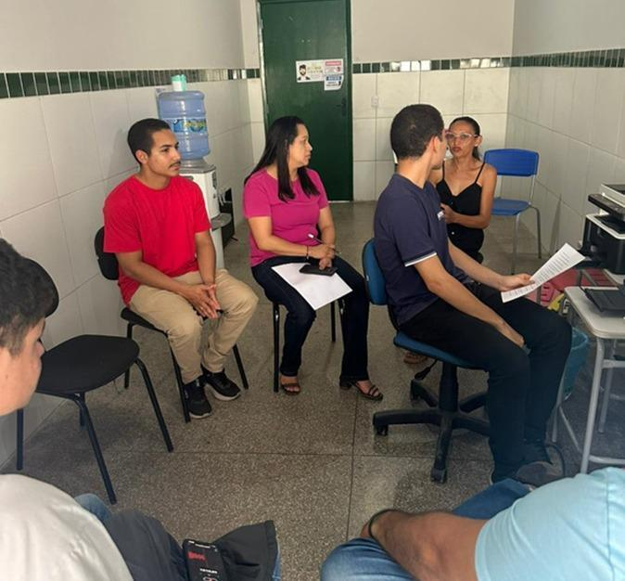
IMAGENS 1 e 2 – Métodos utilizados.
Fonte: Autoria própria.

Além disso, utilizou-se a ferramenta 5W2H para organização e planejamento da ideia. De acordo com o Serviço Brasileiro de Apoio às Micro e Pequenas Empresas de Santa Catarina (SEBRAE-SC, 2025), esse é um método utilizado para estruturar planos de ação e detalhar as medidas necessárias para alcançar os objetivos. A sigla vem do inglês e refere-se às iniciais de sete perguntas que devem ser respondidas para traçar um plano. A Tabela 1 apresenta as questões que compõem o método, suas respectivas traduções e a aplicação de cada uma ao projeto desenvolvido.

TABELA 1 – Conceitos e aplicação dos elementos do método 5W2H.
What |  | Why | Who | Where | When | How | How much
 | O que será feito? | Por que será feito? | Por quem será feito? | Onde será feito? | Quando será feito? | Como será feito? | Quanto vai custar?
 | Implantação de mapa de riscos | Identificar e prevenir riscos | Acadêmicos e docente | C. E. I. Sinhara Castro | Segundo semestre de 2025 | Vistoria local e desenho no AutoCAD | R$ 50,00
Fonte: Adaptado de SEBRAE-SC (2025).

Conforme apresentado, as etapas iniciais fundamentaram-se em uma metodologia multifacetada, integrando diferentes procedimentos, conceituados a seguir. Segundo Gil (2008), a pesquisa exploratória é uma classificação quanto aos objetivos da pesquisa, caracterizando-se pela busca de maior familiaridade com o problema. Concomitantemente, a pesquisa bibliográfica consiste no estudo feito com base em material já elaborado, enquanto o estudo de campo é a análise direta das atividades do grupo estudado para aprofundamento naquela realidade, ambos enquadrados como procedimentos técnicos.
A confecção do mapa de riscos se deu, a princípio, por meio de uma visita à instituição para registrar potenciais ameaças em cada cômodo. A entrevista feita na secretaria também serviu para reconhecer as condições de segurança da creche. Após o levantamento, os acadêmicos, com o auxílio de sua docente, produziram o mapa utilizando o software AutoCAD.
Houve, então, o encerramento do projeto, no qual o mapa de riscos foi entregue à instituição e foi realizada uma atividade conscientizadora em uma turma específica. A dinâmica consistia em indagar às crianças sobre o que fazer diante de condições perigosas, instruindo as que respondessem incorretamente. Assim, ensinou-se aos alunos como agir de forma apropriada diante de situações de risco comuns em ambientes pedagógicos. As imagens 3 e 4 ilustram o desenvolvimento da etapa final, enquanto a Figura 2 expõe um panorama geral das fases do projeto:

IMAGENS 3 e 4 – Etapa de encerramento.
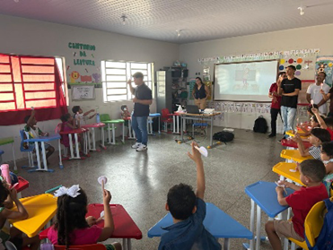
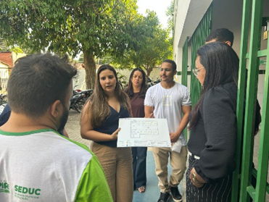
Fonte: Autoria própria.

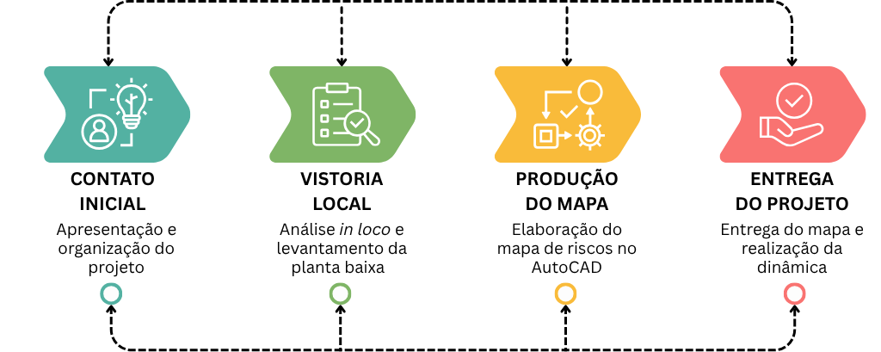
FIGURA 2 – Etapas seguidas.
Fonte: Autoria própria.

4 RESULTADOS E DISCUSSÕES
A Figura 3 apresenta a planta do mapa de riscos ocupacionais, estabelecida conforme os critérios adotados durante o reconhecimento do local. Como exposto na imagem, a creche possui baixa frequência de riscos, em razão de sua estrutura, que está dentro dos parâmetros de segurança e faz uso de diversas medidas protetivas, principalmente nas salas de aula. Observa-se, também, uma maior variedade de riscos na área voltada à alimentação (refeitório e cozinha), bem como a ausência de riscos nos banheiros.

FIGURA 3 – Mapa de riscos implementado.
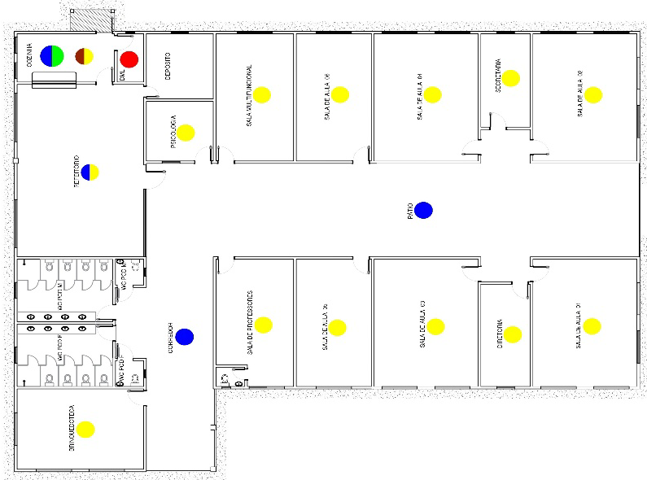

Fonte: AutoCad (2025). Autoria própria.

Quanto à ação conscientizadora, os alunos apresentaram boa recepção, participação e interesse no assunto retratado. A utilização de uma atividade lúdica mostrou-se adequada à faixa etária do público-alvo, favorecendo a interação e a compreensão do tema. Após a finalização da atividade extensiva, destinou-se um questionário, elaborado via Google Forms, ao secretário Danrley de Oliveira Uchôa e à diretora Joelma Lílian Furtado Rodrigues, com o intuito de obter um feedback geral do projeto, cujas respostas estão sintetizadas no Gráfico 1.

GRÁFICO 1 – Avaliação dos gestores sobre critérios analisados.

Fonte: Autoria própria.

A avaliação dos gestores evidenciou a funcionalidade prática da ferramenta e o preparo da equipe, com classificações satisfatórias em todos os parâmetros analisados. O secretário e a diretora apresentaram avaliações semelhantes quanto à clareza das explicações, à compreensão dos riscos e à contribuição para a segurança. Entretanto, identificaram-se divergências pontuais nos demais critérios, refletindo perspectivas distintas entre a visão gerencial da direção e a vivência operacional da secretaria. As respostas do questionário podem ser consultadas na íntegra a seguir: https://encurtador.com.br/kAgV.
A boa receptividade da comunidade dá margem para discutir a aplicabilidade da ferramenta em contextos variados, uma vez que está majoritariamente atrelada a ambientes empresariais e de construção civil, como evidenciado nos estudos anteriores. Sua comunicação lúdica e objetiva permite elucidar ameaças de forma bastante utilitária em diversas instituições, em especial nos locais constituídos por crianças ou pessoas com necessidades especiais, os quais necessitam de supervisão contínua e atenta.
Torna-se, então, pertinente retomar a discussão acerca da utilização da Engenharia Civil no âmbito social. Os impactos sociais do projeto evidenciaram a contribuição que a Engenharia é capaz de propiciar, transcendendo os limites tradicionais da execução de obras. Em vista de sua vasta abrangência, esse ramo apresenta elevada versatilidade, possibilitando intervenções preventivas, educativas e organizacionais que beneficiam a sociedade de maneira ampla. Portanto, é crucial que iniciativas dessa natureza tenham continuidade e sejam articuladas dentro das academias.
Por fim, vale ressaltar que o projeto desenvolvido possui algumas limitações, principalmente na etapa de conscientização, a qual necessita de adaptações em sua linguagem e abordagem conforme o público almejado. Observa-se, ainda, que o nível de relevância do mapa de riscos varia de acordo com o ambiente onde será inserido, possuindo baixa utilidade em determinados espaços. Somado a isso, tem-se o caráter pontual da ferramenta, que pode se tornar desatualizada caso a instituição passe por reformas ou mudanças estruturais. No mais, a exposição dos entraves enfrentados objetiva auxiliar e trazer melhorias a projetos futuros.

5 CONSIDERAÇÕES FINAIS
Em suma, conclui-se que a atividade de extensão foi realizada com êxito, representando uma convergência entre a Engenharia Civil e as demandas sociais. O projeto obteve resultados significativos, evidenciando não somente o alcance dos objetivos propostos, mas também avanços no âmbito acadêmico. O mapa de identificação de riscos e a dinâmica de conscientização apresentaram praticidade e eficácia no contexto em que foram inseridos, contribuindo para tornar a instituição mais segura.
Ademais, as ações desenvolvidas demonstraram relevância contínua, não se restringindo apenas ao período de implementação do projeto. O mapa de riscos permanecerá como instrumento de apoio à segurança da creche e aos funcionários, desde que não ocorram mudanças estruturais. Por sua vez, os conhecimentos construídos durante a dinâmica tendem a influenciar positivamente o comportamento das crianças. Dessa forma, tais práticas salientam que problemáticas em determinados contextos podem ser minimizadas ou solucionadas por meio de intervenções simples.
Quanto à dinâmica, essa iniciativa mostrou bastante relevância à esfera pedagógica, pois introduziu no ambiente infantil uma pauta importante, porém pouco explorada nesses espaços. Logo, evidencia-se que é possível conscientizar as crianças sobre assuntos sérios, contanto que seja adotada a abordagem correta. A dinâmica correspondeu aos objetivos almejados, demonstrando que ações conscientizadoras podem gerar mudanças significativas e devem ser fomentadas.
Portanto, ao utilizar o conhecimento como ferramenta de melhoria das condições comunitárias, a atividade de extensão representou uma contribuição direta à sociedade, bem como uma ligação entre esta e a Engenharia Civil. Reitera-se, pois, o forte potencial desse ramo no âmbito social, cuja capacidade de intervenção não pode ser ignorada, mas constantemente desenvolvida. Assim, a atuação preventiva e educativa da área mostrou-se essencial à promoção de ambientes mais seguros.

REFERÊNCIAS

AQUINO, Helmar. Segurança do trabalho: entenda o que é e suas principais ações. Beecorp, 2025. Disponível em: https://beecorp.com.br/seguranca-do-trabalho/. Acesso em: 05 abr. 2026.

BRASIL. Norma Regulamentadora nº 5 (NR-5) – Comissão Interna de Prevenção de Acidentes e de Assédio – CIPA. Ministério do Trabalho e Emprego. Publicada em 22 out. 2020; atualizada em 23 out. 2024. Disponível em: https://www.gov.br/trabalho-e-emprego/pt-br/acesso-a-informacao/participacao-social/conselhos-e-orgaos-colegiados/comissao-tripartite-partitaria-permanente/normas-regulamentadora/normas-regulamentadoras-vigentes/norma-regulamentadora-no-5-nr-5. Acesso em: 05 jan. 2026.

FACULDADE INTEGRA. A engenharia civil como motor de desenvolvimento da construção civil no Brasil. Disponível em: https://faculdadeintegra.edu.br/a-engenharia-civil-como-motor-de-desenvolvimento-da-construcao-civil-no-brasil/. Acesso em: 29 mar. 2026.

GIL, Robledo Lima. Tipos de pesquisa. Licenciatura em Ciências Biológicas. Disciplina de Pesquisa do Ensino de Ciências e Biologia. [S.l.: s.n.], [s.d.]. Disponível em: arquivo PDF. Acesso em: 05 jan. 2026.

KAROLY, Carolina Hadassa. O que é uma avaliação de riscos e por que ela é importante? Ziel Engenharia, [Porto Alegre], 21 mar. 2024. Disponível em: https://www.zielengenharia.com/single-post/o-que-é-uma-avaliação-de-riscos-e-por-que-ela-é-importante. Acesso em: 05 abr. 2026.

MANUEL, B. P. (2025). O POSICIONAMENTO DA ENGENHARIA CIVIL FACE AOS DESAFIOS ATUAIS: SUSTENTABILIDADE, INOVAÇÃO E RESPONSABILIDADE SOCIAL. Revista De Geopolítica, 16(4), e705. https://doi.org/10.56238/revgeov16n4-058

SEBRAE/SC. 5W2H: o que é, para que serve e por que usar na sua empresa. Blog Sebrae/SC, [Florianópolis], 7 fev. 2025. Disponível em: https://www.sebrae-sc.com.br/blog/5w2h-o-que-e-para-que-serve-e-por-que-usar-na-sua-empresa. Acesso em: 05 abr. 2026.

SOCIEDADE BRASILEIRA DE PEDIATRIA - SBP. Queda, afogamento e sufocamento lideram acidentes letais em crianças. Publicado em 20 dez, 2021. Disponível em: https://www.sbp.com.br/queda-afogamento-e-sufocamento-lideram-acidentes-letais-em-criancas/. Acesso em: 04 jan. 2026.

UNIVERSIDADE ESTADUAL PAULISTA “JÚLIO DE MESQUITA FILHO” – UNESP. Instituto de Geociências e Ciências Exatas – Câmpus de Rio Claro. NR5 e Mapa de Riscos - Comissão Interna de Prevenção de Acidentes. 03 set, 2024. Disponível em: https://igce.rc.unesp.br/#!/instituicao/cipaigce/apresentacao/nr05/. Acesso em: 05 jan. 2026.

